 | Tiere im Winter |  |  | Kopiervorlage 27

1 Fülle den folgenden Lückentext aus.
Eichhörnchen ruhen im . Sie die meiste Zeit in ihrem . Dieser ist mit Moos, Gras oder ausgepolstert. So sind Eichhörnchen gut vor der geschützt. Ihre Körpertemperatur ist herabgesetzt. Herzschlag und Atmung sind . Nur ab und zu kommen die Tiere heraus und fressen von ihren . Eichhörnchen halten .

2 Betrachte die Abbildungen und erkläre, weshalb das Winterfell den Fuchs so gut gegen Kälte schützt.

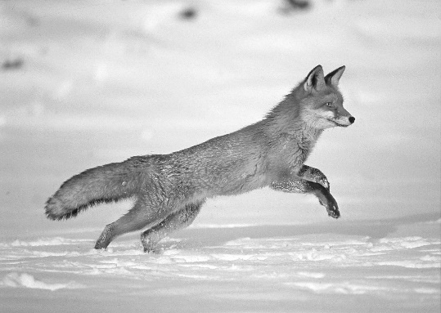 |  | 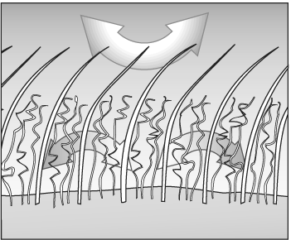

3 Jens hat gelesen, dass der Feldhamster im Winter fast doppelt so viel wiegt wie im Sommer und sein Kopf und Nacken viel dicker werden. Erkläre.

4 Beschreibe mit eigenen Worten, wie der Igel den Winter überleben kann.
 |  |  |  | 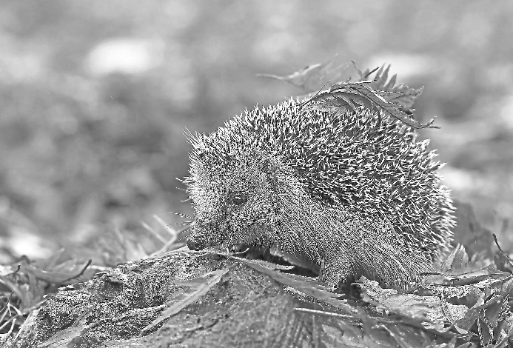
 | Hilfen zu den Aufgaben |  |  |  |  |  | Kopiervorlage 27
1 Füge folgende Begriffe in den Lückentext ein:

Kobel
nur wenig
Federn
normal
Wintervorräten

Winterruhe
Kälte
Winter
schlafen

2 Benutze folgende Begriffe:
isolierend
dicht
Luft
Wollhaare
Fell
zwischen

3 In deinem Text sollten folgende Wörter vorkommen:
Herbst, Fettreserven, Fettschicht, braunes Fettgewebe, Schulter- und Nackenbereich, Energie.

4 Fange so an:
Bis zum Herbst hat sich der Igel eine dicke …………….

 | EXTRA-Aufgaben |  |  | Kopiervorlage 27

5 Anders als Eichhörnchen legen Siebenschläfer keine Wintervorräte an. Erläutere, warum der Sieben-schläfer auf Vorräte verzichten kann, das Eichhörnchen aber nicht.

6 In warmen Wintern wachen Igel häufig auf und können dann sogar verhungern. Erläutere.

